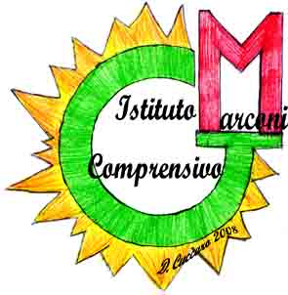
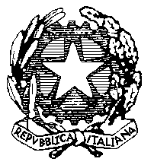
ISTITUTO COMPRENSIVO ‘G. MARCONI’

Via Guglielmo Marconi, 1

41013 Castelfranco Emilia - Mo
Tel 059 926254 - fax 059 926148 email: MOIC825001@istruzione.it

Scuola

Progetto

Classe

N | Classe | Data | Ora | attività | Firma esperto | Firma docente

